ГБОУ СОШ пос. Новоспасский
муниципального района Приволжский
Самарской области
Гусева Татьяна Владимировна
учитель начальных классов

«Использования цифрового микроскопа на уроках и внеурочной деятельности».
Предмет «Окружающий мир» в начальной школе — сложный, но очень интересный и познавательный. И для того, чтобы интерес к предмету не угас, необходимо сделать урок занимательным, творческим. Здесь на помощь приходят информационно-коммуникационные технологии. Использование ИКТ на уроках окружающего мира позволяет формировать и развивать у учащихся такие ключевые компетенции, как учебно-познавательные, информационные, коммуникативные, общекультурные.
Именно в начальной школе происходит смена ведущей игровой деятельности ребёнка на учебную. Применение компьютерных технологий в учебном процессе как раз и позволяет совместить игровую и учебную деятельность. Использование богатых графических, звуковых и интерактивных возможностей компьютера создаёт благоприятный эмоциональный фон на занятиях, способствуя развитию учащегося как бы незаметно для него.
С помощью цифрового микроскопа происходит погружение в таинственный и увлекательный мир, где можно узнать много нового и интересного. Дети, благодаря микроскопу, лучше понимают, что всё живое так хрупко и поэтому нужно относиться очень бережно ко всему, что тебя окружает. Цифровой микроскоп – это мост между реальным обычным миром и микромиром, который загадочен, необычен и поэтому вызывает удивление. А всё удивительное сильно привлекает внимание, воздействует на ум ребёнка, развивает творческий потенциал, любовь к предмету, интерес к окружающему миру.
Каждое задание с использованием микроскопа дети встречают с восторгом, любопытством. Им, оказывается, очень интересно увидеть в увеличенном виде и клетки, и человеческий волос, и жилки листа, и споры папоротника.
Цифровой микроскоп приспособлен для работы в школьных условиях. Он снабжен преобразователем визуальной информации в цифровую, обеспечивающим передачу в компьютер в реальном времени изображения микрообъекта и микропроцесса, а также их хранение, в том числе в форме цифровой видеозаписи. Микроскоп имеет простое строение, USB-интерфейс, двухуровневую подсветку. В комплекте с ним шло программное обеспечение с простым и понятным интерфейсом.
При скромных, с современной точки зрения, системных требованиях он позволяет:
- Увеличивать изучаемые объекты, помещённые на предметный столик, в 10, 60 и 200 раз
- Использовать как прозрачные, так и непрозрачные объекты, как фиксированные, так и нефиксированные
- Исследовать поверхности достаточно крупных объектов, не помещающихся непосредственно на предметный столик
- Фотографировать, а также производить видеосъёмку происходящего
- Производить простейшие изменения в полученных фотографиях, не выходя из программы микроскопа: наносить подписи и указатели.
- Собирать из полученных результатов фото - и видеосъёмки демонстрационные подборки-«диафильмы».
- Распечатывать полученный графический файл в трёх разных режимах
- Демонстрировать исследуемые объекты и все производимые с ними действия на мониторе персонального компьютера и/или на проекционном экране, если к компьютеру подключён мультимедиа проектор
Важно и то, что очень многие из указанных объектов после исследования, организованного с помощью цифрового микроскопа, останутся живы: насекомых – взрослых или их личинок, пауков, моллюсков, червей можно наблюдать. А любое комнатное растение, поднесённое в горшке на расстояние около 2-х метров к компьютеру, легко становится объектом наблюдения и исследования, не теряя при этом ни одного листочка или цветочка. Это возможно благодаря тому, что верхняя часть микроскопа снимается, и при поднесении к объекту работает как веб-камера, давая 10-кратное увеличение. Единственное неудобство состоит в том, что фокусировка при этом осуществляется только за счёт наклона и приближения-удаления.
Отрывок урока окружающего мира с применением цифрового микроскопа.
- Тема урока: Тела, вещества, частицы.
Лабораторная работа: Рассматривание и фотографирование клетки.
Цель: доказать, что все живое состоит из клеток
Объекты изучения: Кожица лука
Оборудование: цифровой микроскоп.
- Мы знаем, что все предметы, которые нас окружают, ученые называют телами.
- Предлагаю рассмотреть тело, небольшой кусочек репчатого лука.

Я отделила от разрезанной луковицы тонкую пленочку. На предметное стекло капнула воды, положила на нее пленочку, иглой расправила. Затем капнула на нее водный раствор йода. (Если использовать фиолетовую луковицу, то йод не нужен). Полученную красоту нарываю сверху покрывным стеклом и промокаю выступившую жидкость.
- Рассмотрим препарат сначала при маленьком, а потом при большом увеличении.
- Что вы видите? (клеточки, кирпичики)
- Эти кирпичики ученые назвали КЛЕТКОЙ.
- Что вы можете рассказать про клетку?(она полужидкая – это цитоплазма;
внутри еще круглое ядро – помогает расти и
размножаться;каждая клетка от соседних отделяется оболочкой
перегородкой – она защищает клетку и помогает сохранить нужную форму)
- Более подробно вы будете рассматривать строение клетки в старших классах.
- Какой можно сделать вывод: Лук состоит из клеток.
- Что такое лук? (тело, живой организм)
- Продолжите вывод: Все живое состоит из клеток: и человек, и растения, и лягушка, и микроб, и водоросли.
- Есть ли расстояние между клетками? (нет)
Тогда вывод: луковица состоит из твердого вещества.
- Только микроб – это одна клетка, а например лист – миллионы клеток. В одном листе древесного растения их около 20 000 000.
Есть клетки – гиганты, вы их знаете, но не догадываетесь об этом.
Н-р, рыбная икринка, куриное яйцо.
- Для чего использовали микроскоп?
- Могли мы рассмотреть клетки без микроскопа?
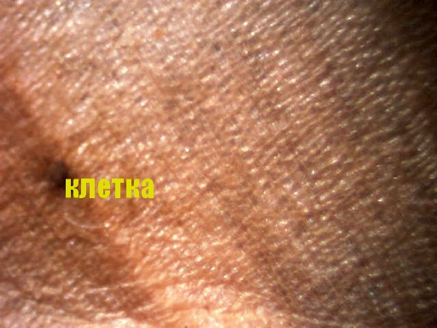
- В чем нам помог микроскоп? (мы смогли узнать, что все живое состоит из клеток)
Делаем фото клетки, накладываем текст.

